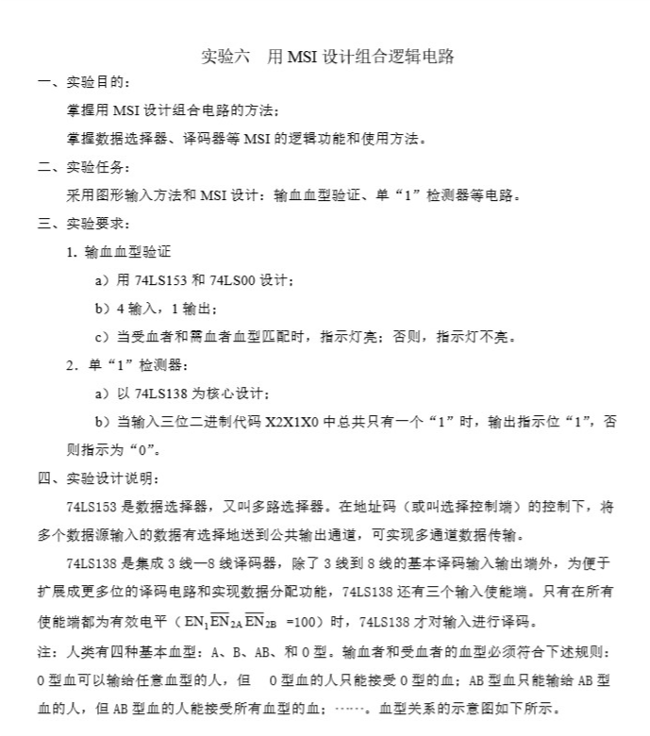

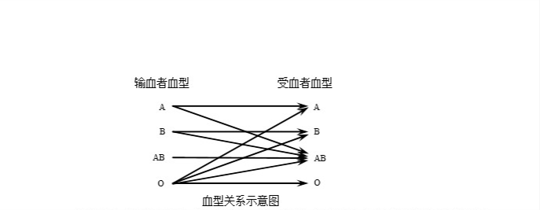

|  |  |  |  |  |
| --- | --- | --- | --- | --- |
| 0 | 0 | 0 | 0 | 1 |
| 0 | 0 | 0 | 1 | 1 |
| 0 | 0 | 1 | 0 | 1 |
| 0 | 0 | 1 | 1 | 1 |
| 0 | 1 | 0 | 0 | 0 |
| 0 | 1 | 0 | 1 | 1 |
| 0 | 1 | 1 | 0 | 0 |
| 0 | 1 | 1 | 1 | 1 |
| 1 | 0 | 0 | 0 | 0 |
| 1 | 0 | 0 | 1 | 0 |
| 1 | 0 | 1 | 0 | 1 |
| 1 | 0 | 1 | 1 | 1 |
| 1 | 1 | 0 | 0 | 0 |
| 1 | 1 | 0 | 1 | 0 |
| 1 | 1 | 1 | 0 | 0 |
| 1 | 1 | 1 | 1 | 1 |



六、实验步骤

1.对于输血编写电路图，如下：

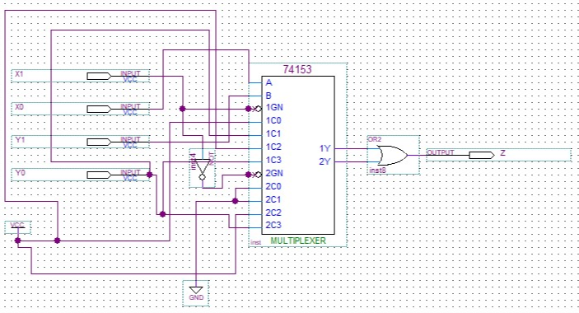

波形图如下：

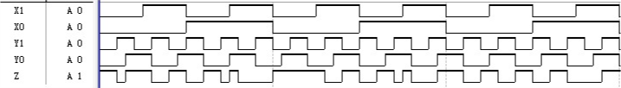

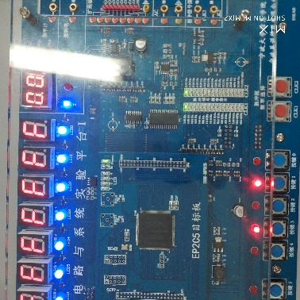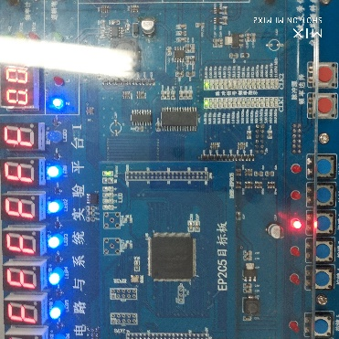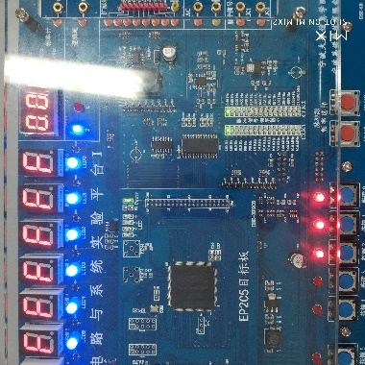下载至电路板上，结果如下：

可以看到，当输入分别为0，1，1，1时，Z=1；当输入分别为0，1，0，0时，Z=0；当输入分别为1，0，1，0时，Z=1，符合真值表和波形图的要求。

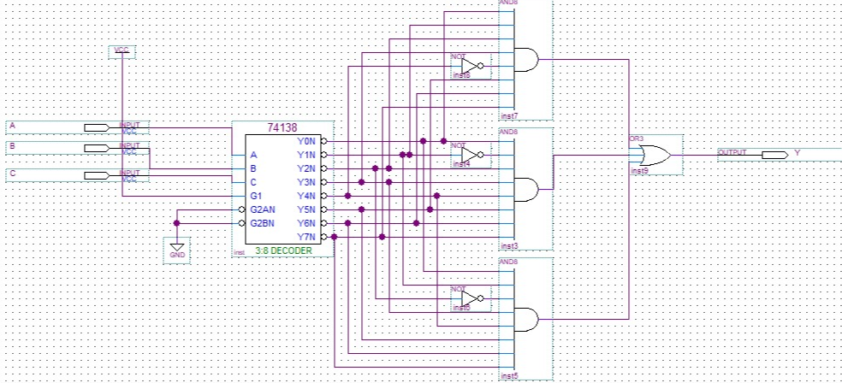2.对于单“1”检测器，设计电路如下：

真值表如下：

|  |  |  |  |
| --- | --- | --- | --- |
| 0 | 0 | 0 | 0 |
| 0 | 0 | 1 | 1 |
| 0 | 1 | 0 | 1 |
| 0 | 1 | 1 | 0 |
| 1 | 0 | 0 | 1 |
| 1 | 0 | 1 | 0 |
| 1 | 1 | 0 | 0 |
| 1 | 1 | 1 | 0 |

波形图如下：

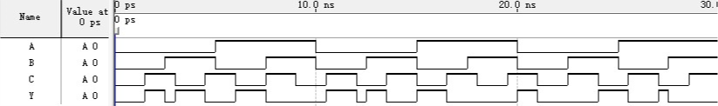

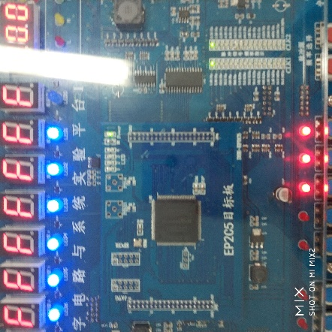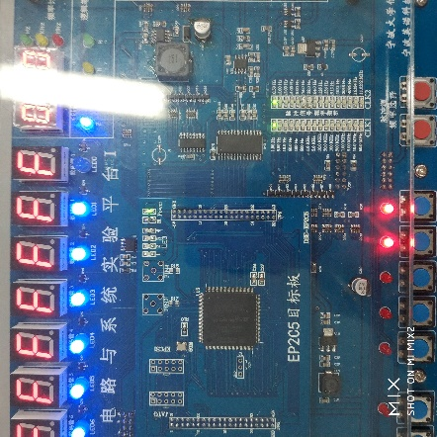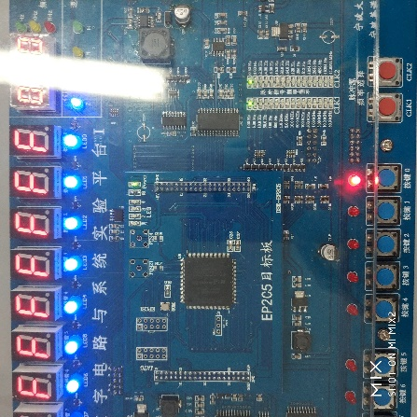下载至电路板上，结果如下：

可以看到，当输入只有一个“1”时，输出为1，其他情况均为0。符合真值表的要求。

七、实验结论

通过这次实验，我们学习到了用Quartus Ⅱ 软件设计数据选择器、3-8译码器的方法。